新疆大学2008—2009学年度第二学期期末考试

《概率论与数理统计》试卷A答案

2009 年 月 日
一、填空题(每空3分，共33分)
1. 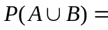0.06 2. 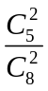=5/14 3. 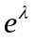 4.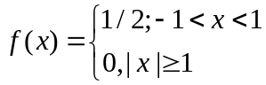
5. 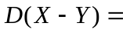22 6. 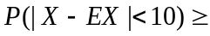 0.75 7.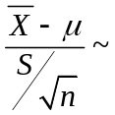 t(n-1 ),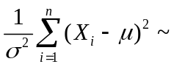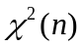
8. 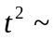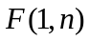 9. 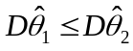 10. 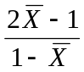.
二、计算题（共59分）
1.（10分）解答：设A表示“第一次取到的零件是一等品”,B表示“第二次取到的也是一等品”,C表示“从两箱中任选一箱，为第一箱”.由题意知，
（1）由全概率公式知
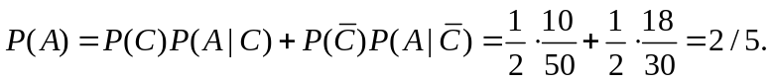
（2）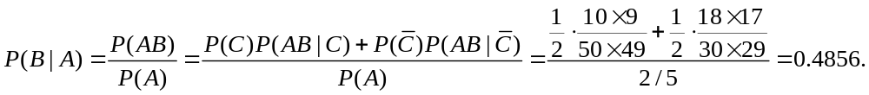
2.（10分）解答：（1）因为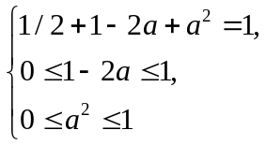解得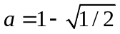
（2）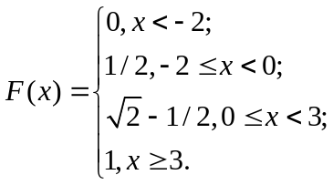
（3）
Y | -5 | -1 | 5
p | 1/2 | 1-2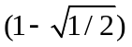 | 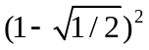

3．（7分）解答：（1）
(2)当y<0时，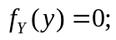当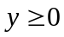时，有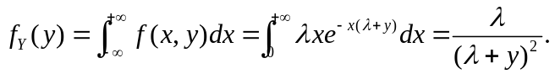
（3）在Y=2时X的条件概率密度为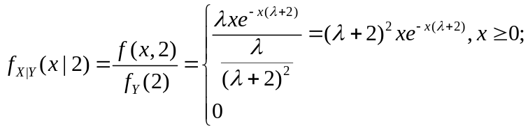
4.（10分）解答：根据题意X~B(100,0.2)，则
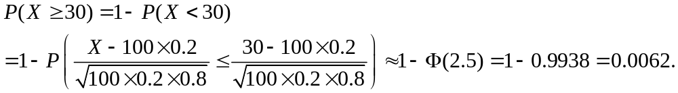
5.（12分）解答：（1）因为Y=lnX,则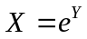,所以
（2）根据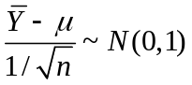，在置信水平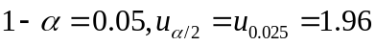，定的条件下，使得
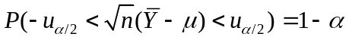
有所以的置信水平为0.95的置信区间为(-0.98,0.98).
6.（10分）解答：未知，n=10,检验问题等价于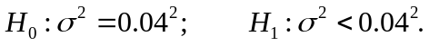检验统计量为
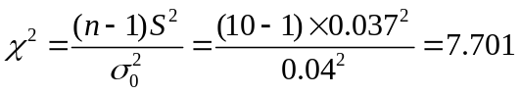
检验临界值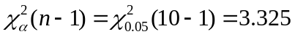，则拒绝域为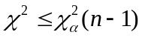，但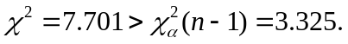
故不能拒绝。
三、（8分）证明：
